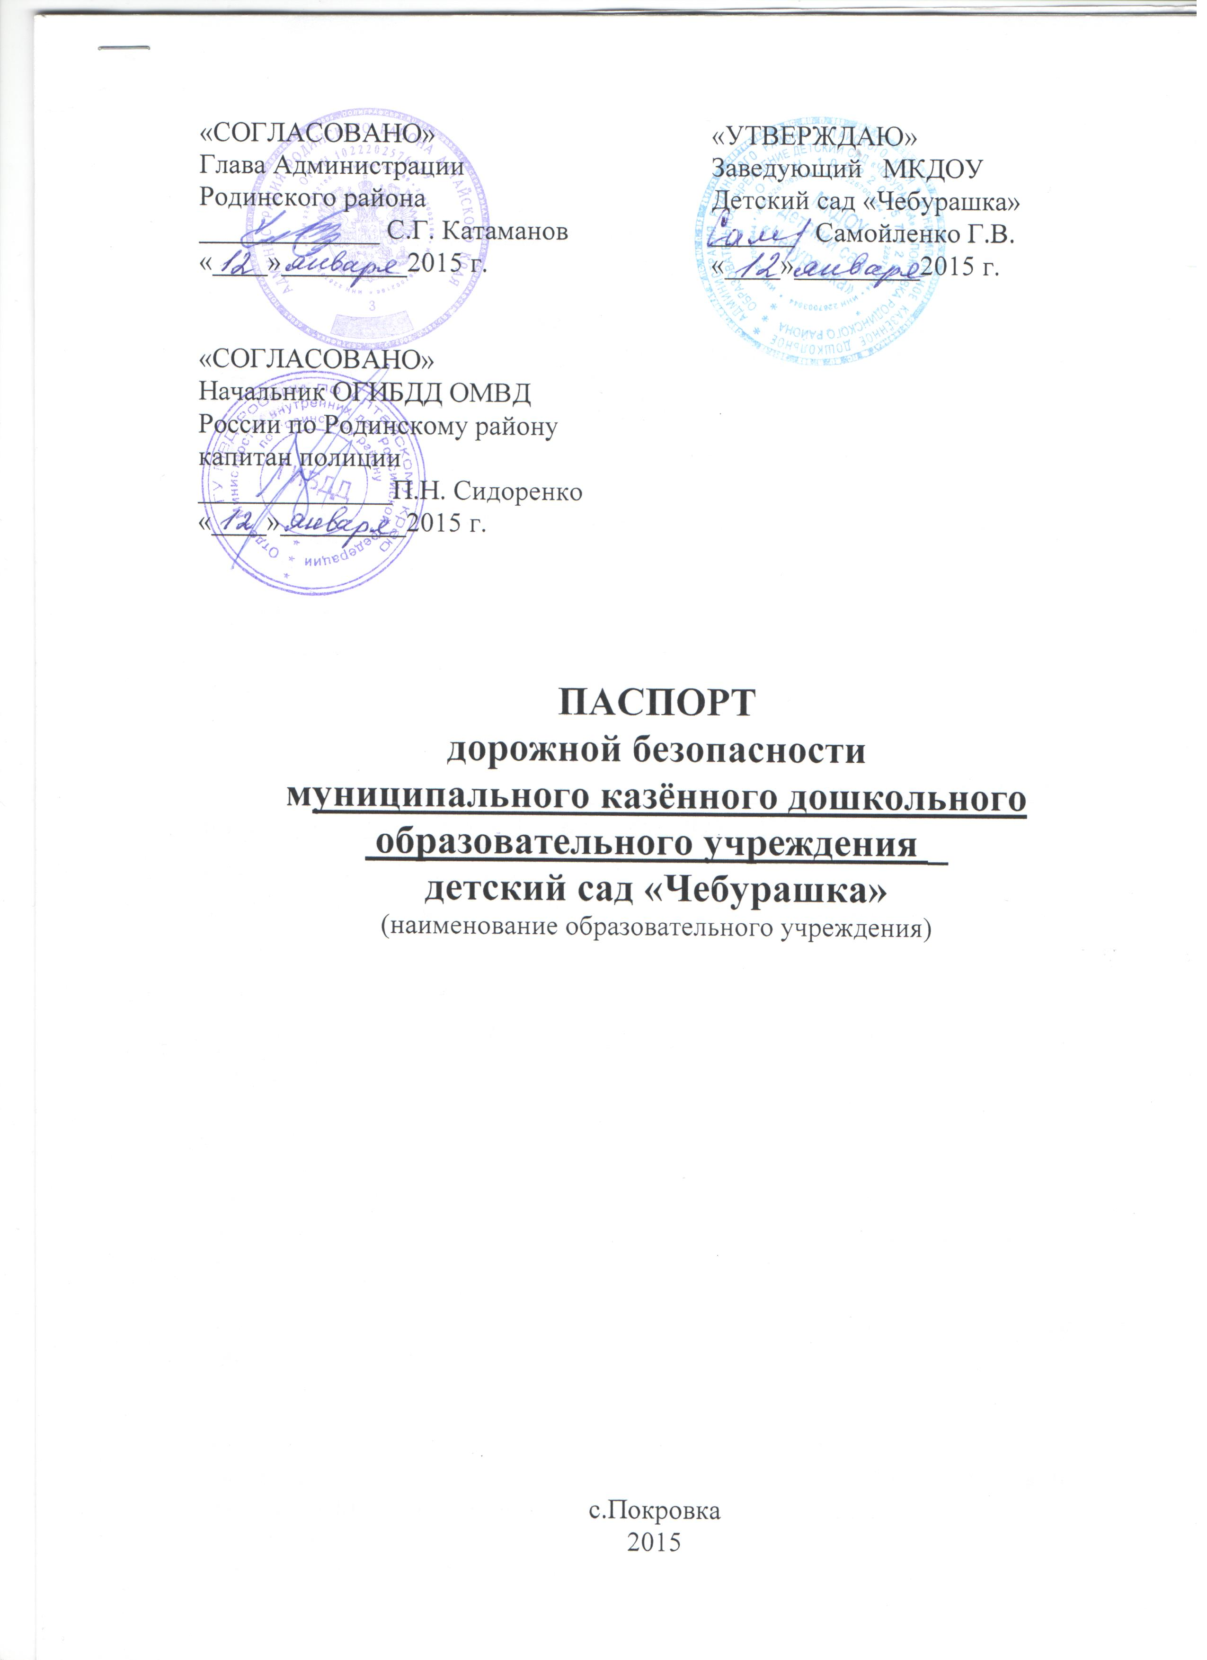

Общие сведения
Муниципальное казённое дошкольное образовательное учреждение детский сад «Чебурашка»_________________________________
(Наименование ОУ)
Тип ОУ казённое учреждение__________________________
Юридический адрес ОУ 658787, Алтайский край, Родинский район,
с. Покровка, ул. Аврамкова, д. 77______
Фактический адрес ОУ_658787, Алтайский край, Родинский район,
с. Покровка, ул. Аврамкова, д. 77________________________
Руководители ОУ
Заведующий Самойленко Галина Васильевна тел. 838563 24-4-58__
(фамилия, имя, отчество) (телефон)
Заместитель руководителя по УВР _______________________________________
(фамилия, имя, отчество) (телефон)
Заместитель руководителя по ВР
___________________________
фамилия, имя, отчество) (телефон)
Педагогические работники,
ответственные
за профилактику ДДТТ воспитатель Ковбасюк Ирина Викторовна, воспитатель Невгод Ольга Анатольевна тел. 838563 24-4-58____________
(должность) (фамилия, имя, отчество) (телефон)
Специалист МОУО, ответственный
за профилактику ДДТТ _ Симоненко Жанна Владимировна___
(должность) (фамилия, имя, отчество)
8(38563)22162_______
(телефон)
Ответственные от
Госавтоинспекции _ ИПБДД ОГИБДД Крауз Виталий Валерьевич____
8(38563)22253_______________________________
(должность) (фамилия, имя, отчество)

Руководитель или ответственный
работник дорожно-эксплуатационной
организации, осуществляющей
содержание УДС ____Муравьёв В.М.- (24-3-30)_____________________
Руководитель или ответственный
работник дорожно-эксплуатационной
организации, осуществляющей содержание ТСОДД* _Муравьёв Валерий
Михайлович- (24-3-30)______________
фамилия, имя, отчество) (телефон)

Количество учащихся(воспитанников) в ДОУ 37чел.
Наличие уголка по БДД имеется, расположены в метод. кабинете и группах_-информационные стенды____________________________
(если имеется, указать место расположения)
Наличие кабинета по БДД нет_________________________________
(если имеется, указать место расположения)
Наличие учебного перекрестка имеется на ул. Аврамкова,перед_входом на стадион___________
(если имеется, указать место расположения)
Наличие автогородка (площадки) по БДД нет____________________________
Наличие отряда ЮИД, в нем детей нет__________________________________
Организация подписки на
тематические издания нет
Наличие автобуса в ОУ нет
(при наличии автобуса)
Владелец автобуса
(ОУ, муниципальное образование и др.)

Время занятий в ДОУ:
Нач. работы: 8-45 ч. – 18-00 ч.
внеклассные занятия: нет.

Телефоны оперативных служб:
ЕДС 22112
_________________________

Используемые сокращения
ОУ – образовательное учреждение.
УДС – улично-дорожные сети.
БДД – безопасность дорожного движения.
ТСОДД – технические средства организации дорожного движения.
ПДД – правила дорожного движения

Содержание

- Район расположения ОУ, пути движения транспортных средств и учащихся (воспитанников);
- Организация дорожного движения в непосредственной близости от образовательного учреждения с размещением соответствующих технических средств, маршруты движения детей и расположение парковочных мест;
- Маршруты движения организованных групп детей от ОУ к стадиону, парку или к спортивно-оздоровительному комплексу;
- Пути движения транспортных средств к местам разгрузки/погрузки и рекомендуемых безопасных путей передвижения детей по территории образовательного учреждения.

II. Информация об обеспечении безопасности перевозок детей специальным транспортным средством (автобусом)
- Общие сведения;
- Маршрут движения автобуса;
- Безопасное расположение остановки автобуса ОУ.

III. Приложения:

